Buổi 3 — Architecture Styles (Layered, Microkernel)
Chủ đề: Layered Architecture, Microkernel.

Bài tập
Với hệ thống “Plugin-based CMS”:
- Vẽ sơ đồ Layered Architecture.
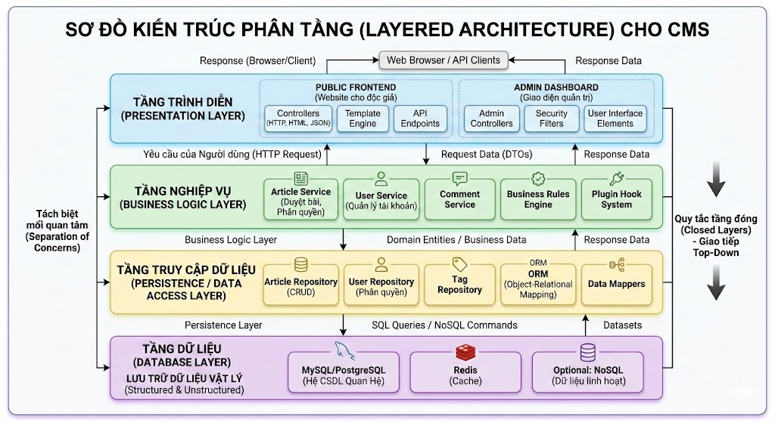1.Presentation Layer
Thành phần | Vai trò | Công nghệ tích hợp
Web Browser / API Clients | Nơi người dùng truy cập hệ thống | Chrome, Mobile App
Controllers | Nhận HTTP request và trả response | Express.js, Spring Boot
Template Engine | Tạo HTML từ dữ liệu | EJS, Blade
API Endpoints | Cung cấp API cho frontend/mobile | REST API, GraphQL
Admin Controllers | Chức năng quản trị CMS | Dashboard admin
Security Filters | Kiểm tra bảo mật (login, token) | JWT, OAuth
User Interface Elements | Các thành phần giao diện | React, Next.js
Tầng Nghiệp Vụ (Business Logic Layer)
Thành phần | Vai trò | Công nghệ tích hợp
Article Service | Xử lý logic bài viết | Node.js service
User Service | Quản lý tài khoản | Authentication service
Comment Service | Xử lý bình luận | comment module
Business Rules Engine | Thực thi quy tắc nghiệp vụ | Rule engine
Plugin Hook System | Cho phép plugin mở rộng | Plugin API
Tầng Truy Cập Dữ Liệu (Data Access Layer)
Thành phần | Vai trò | Công nghệ tích hợp
Article Repository | CRUD bài viết | Repository Pattern
User Repository | CRUD user | DAO pattern
Tag Repository | Quản lý tag | Database access layer
ORM | Mapping object ↔ database | Prisma, Hibernate
Data Mappers | Chuyển đổi dữ liệu | DTO mapping
Tầng Dữ Liệu (Database Layer)
Thành phần | Vai trò | Công nghệ tích hợp
MySQL / PostgreSQL | Lưu dữ liệu chính | relational database
Redis | Cache dữ liệu tăng tốc | session cache
NoSQL Database | Lưu dữ liệu linh hoạt | document database

- Vẽ sơ đồ Microkernel Architecture.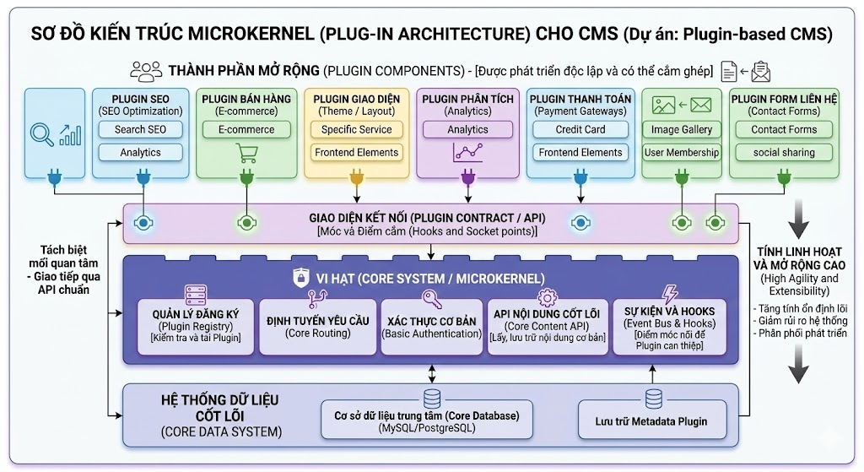
Thành phần trong sơ đồ | Mô tả & Vai trò tổng quan | Chức năng chi tiết / Cơ chế hoạt động | Ví dụ trong thực tế CMS
1. Thành phần mở rộng (Plugin Components) | Là các module chức năng độc lập, nằm ngoài hệ thống lõi. Cung cấp các tính năng nghiệp vụ cụ thể cho CMS. | - Được phát triển, kiểm thử và triển khai hoàn toàn độc lập.  - Hoạt động theo cơ chế "Cắm - Rút" (Plug & Play): Có thể cài đặt thêm hoặc gỡ bỏ linh hoạt mà không làm hỏng lõi. | Plugin SEO, Plugin Bán hàng (E-commerce), Plugin Theme (Giao diện), Plugin Form liên hệ.
2. Giao diện kết nối (Plugin Contract / API) | Lớp trung gian đóng vai trò như một "bản hợp đồng" quy chuẩn giao tiếp giữa Core và Plugins. | - Định nghĩa các "Điểm cắm" (Sockets): Nơi Core cho phép mở rộng.  - Các Plugin dùng "Móc" (Hooks) để gắn vào Sockets này nhằm chạy code của riêng nó.  - Đảm bảo tính "Tách biệt mối quan tâm". | Hệ thống Action/Filter Hooks (giống WordPress), các RESTful API chuẩn hóa, Event Listeners.
3. Vi hạt (Core System / Microkernel) | Là "trái tim" của hệ thống CMS. Được thiết kế cực kỳ tối giản, chỉ giữ lại những gì bắt buộc phải có để CMS vận hành. | - Plugin Registry: Quản lý danh sách, kiểm tra hợp lệ và tải các plugin.  - Core Routing: Điều phối yêu cầu (request) từ người dùng.  - Basic Auth: Xác thực tài khoản cơ bản.  - Event Bus & Hooks: Trung tâm phát/nhận sự kiện. | Logic đăng nhập admin, tạo trang trống cơ bản, hệ thống quét thư mục để tìm plugin mới.
4. Hệ thống dữ liệu cốt lõi (Core Data System) | Nơi lưu trữ vật lý các dữ liệu thiết yếu nhất để toàn bộ hệ thống (Core + Plugins) có thể hoạt động. | - Core Database: Lưu dữ liệu gốc như tài khoản người dùng, nội dung bài viết cơ bản.  - Metadata Plugin: Lưu trạng thái (bật/tắt) và cấu hình cài đặt của các plugin. | Cơ sở dữ liệu MySQL, PostgreSQL hoặc hệ thống File Storage.

- So sánh ưu/nhược điểm dựa trên sách.
Tiêu chí | Layered Architecture | Microkernel Architecture
Khái niệm | Hệ thống được chia thành nhiều tầng (UI, Business, Data) | Hệ thống có core nhỏ + các plugin mở rộng
Cấu trúc | Đơn giản, dễ hiểu | Phức tạp hơn do có plugin system
Khả năng mở rộng | Mở rộng khó hơn vì thay đổi có thể ảnh hưởng nhiều tầng | Rất dễ mở rộng bằng cách thêm plugin
Bảo trì hệ thống | Dễ bảo trì vì mỗi tầng có nhiệm vụ rõ ràng | Bảo trì plugin có thể phức tạp
Tái sử dụng | Các tầng có thể tái sử dụng | Plugin có thể tái sử dụng độc lập
Tính linh hoạt | Ít linh hoạt hơn | Linh hoạt cao vì có thể thêm / gỡ plugin
Hiệu năng | Tốt vì cấu trúc đơn giản | Có thể giảm nếu có nhiều plugin
Phù hợp hệ thống | Web app, enterprise system | CMS, IDE, hệ thống plugin

Chọn style thích hợp nhất cho CMS và giải thích.
Lựa chọn: Microkernel Architecture

Giải thích nguyên nhân:
1. Phù hợp tuyệt đối với bản chất yêu cầu ("Plugin-based") Ngay trong tên gọi "Plugin-based CMS" đã chỉ định rõ hệ thống cần một cơ chế cho phép cài đặt, gỡ bỏ và quản lý các thành phần mở rộng. Microkernel là kiến trúc duy nhất sinh ra với mục đích cốt lõi là giải quyết bài toán "Core + Plugins" này.
2. Khả năng mở rộng vô hạn (High Extensibility) Với một CMS, nhu cầu của người dùng là vô chừng. Người làm blog cần plugin SEO, người bán hàng cần plugin E-commerce, người làm diễn đàn cần plugin Membership.
- Nếu dùng Layered Architecture: Mỗi lần thêm một tính năng mới (ví dụ: giỏ hàng), team dev phải sửa code xuyên suốt từ tầng Presentation, xuống Business Logic, cập nhật Database và phải deploy lại toàn bộ ứng dụng.
- Với Microkernel: Core CMS giữ nguyên. Tính năng giỏ hàng được đóng gói thành một Plugin độc lập và "cắm" vào hệ thống thông qua API. Điều này tuân thủ hoàn hảo nguyên lý Open/Closed Principle (Mở rộng thoải mái, nhưng hạn chế sửa đổi code lõi).
3. Cho phép phát triển song song và độc lập (Independent Development) CMS thường có một cộng đồng hoặc nhiều team phát triển (Third-party developers). Nhờ có Plugin Contract / API, các team này có thể tự do viết plugin bằng các công cụ của riêng họ mà không cần hiểu rõ mã nguồn bên trong của Core CMS. Họ chỉ cần biết "đầu vào" và "đầu ra" mà Core yêu cầu.
4. Bảo vệ tính ổn định của hệ thống lõi (Isolation & Stability) Trong kiến trúc phân tầng nguyên khối, một đoạn code lỗi ở tính năng nhỏ có thể làm sập (crash) toàn bộ website. Với Microkernel, nếu một Plugin (ví dụ: Plugin hiển thị thời tiết) bị lỗi tràn bộ nhớ, hệ thống chỉ cần ngắt kết nối (disable) plugin đó. Core CMS và các tính năng đọc bài, đăng bài vẫn hoạt động bình thường.
5. Tránh tình trạng "Phình to" hệ thống (Bloatware) Không phải người dùng nào cũng cần tất cả các tính năng. Microkernel cho phép Core khởi động rất nhanh và nhẹ. Người dùng có quyền "may đo" CMS theo ý muốn bằng cách chỉ tải các plugin họ thực sự dùng, giúp tối ưu hóa tài nguyên server.

📄 Deliverable:
- 2 architecture diagrams
- Style trade-off

